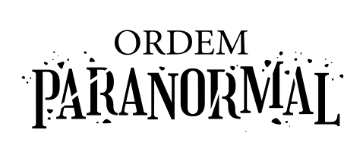
documento restrito • nível de acesso 4
DOSSIÊ DE CAMPO: ORDO REALITAS
"O Medo é a tinta que escreve a realidade."
Este documento compila as informações confidenciais sobre as manifestações do Paranormal na Terra. O Paranormal não possui lógica humana: ele é impulsionado pelo Medo e se manifesta quando a barreira entre o nosso mundo e o Outro Lado — a Membrana — enfraquece.
- Os Quatro Elementos do Outro Lado
- Toda entidade ou ritual paranormal está vinculado a pelo menos um dos quatro elementos fundamentais:
- Elemento
- Natureza & Conceito
- Carga Mental
Sangue
Emoção, dor, fome, paixão e violência. Busca a obsessão e os sentimentos extremos.
Alta Dano Físico
Morte
Tempo, entropia e decomposição. Manifesta-se em espirais, cinzas e na desaceleração do tempo.
Drenagem Temporal
Conhecimento
Razão, lógica, consciência e sigilos. A busca pela verdade absoluta que destrói a mente humana.
Erosão de Sanidade
Energia
Caos, transformação, tecnologia e imprevisibilidade. Rege o fogo, a luz e o imprevisível.
Instabilidade Teórica

Registro de Operações Principais
Abaixo estão catalogadas as missões de maior relevância tática registradas pela Ordo Realitas:
Iniciação (A Ordem Paranormal): Investigação preliminar sobre um culto em uma escola. Ponto cego que revelou a quebra inicial da Membrana.
O Segredo na Floresta: Operação na comunidade de Santo Berço. Abertura do precedente de contaminação por Morte e perturbações temporais graves.
Desconjuração: Confronto direto contra seitas ocultistas organizadas. Escalada crítica de rituais proibidos e perdas massivas de sanidade na equipe.
Calamidade: Conflito em escala global. Envolvimento direto das Relíquias do Outro Lado e das forças de elite da Ordem.
Arquivos de Casos Isolados (Spin-Offs)
• O Segredo na Ilha & Sinais do Outro Lado
Investigações focadas em luto, isolamento geográfico e anomalias de Energia e Morte longe da sede principal.
• Registros Históricos: A Vigília (890 d.C.)
Documentação antiga resgatada da Irlanda medieval durante o festival de Samhain. Registra os primeiros protocolos de sobrevivência contra entidades sem o uso de tecnologia moderna.
[PROTOCOLO DE SEGURANÇA DA ORDO REALITAS]
- Se a Membrana enfraquecer, não tente entender. Sobreviva.
- Sinais de névoa, símbolos sem origem ou frio extremo indicam presença.
- Este documento deve ser destruído após a leitura.

